Diabelski Młyn – Sesja Partnerów

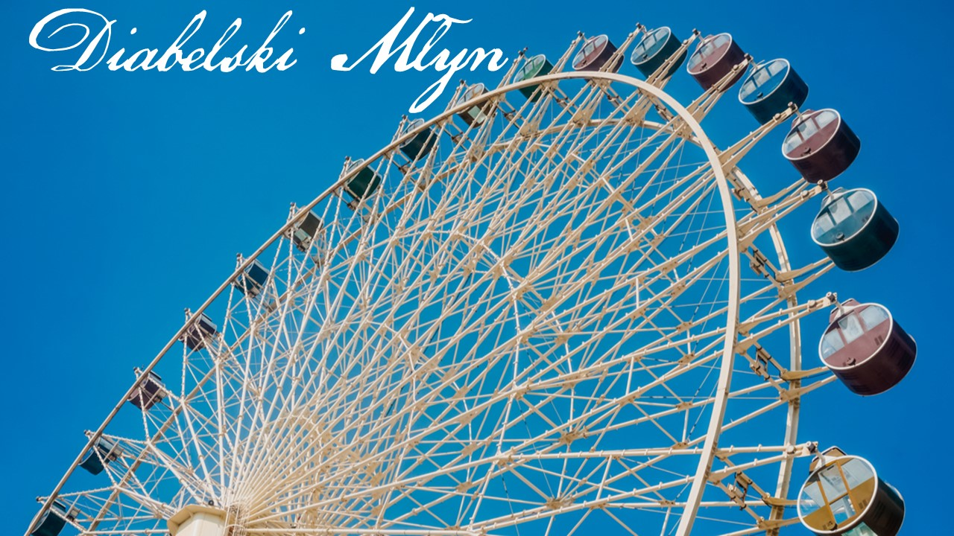

Karuzela 5 : Diabelski Młyn” gościła dr n. med. Olgę Turowską, mgr Ewę Targońską – Piekutowską, mgr Annę Kremczer i dr hab. n. med. Annę Jeznach.
Pierwsza prelegentka poruszyła bardzo ważny temat jakim jest aktywność fizyczna wśród pacjentów z cukrzycą. Aktywność fizyczna to jeden z trzech elementów leczenia cukrzycy obok leczenia farmakologicznego i zasad zdrowego żywienia. Pani doktor przestawiła róże rodzaje aktywności fizycznej i zachowanie się glikemii w zależności od rodzaju wykonywanych ćwiczeń.

Kolejny temat to, „Eversense E3 – jedyny w swoim rodzaju długoterminowy rtCGM”. System do ciągłego monitorowania glikemii w czasie rzeczywistym pomaga pacjentom lepiej kontrolować swoją chorobę. Dzięki temu, że jest zakładany podsórnie jest niewidoczny. Często ta zaleta jest wykorzystywana dla pacjentów, którzy nie akceptują swojej choroby i unikają wszystkich urządzeń, które są widoczne gołym okiem.

Następny temat na karuzeli dotyczył nowego narzędzia dla zespołów edukacyjnych - „ GoPump”
GoPump to Strukturalny Program Edukacji Diabetologicznej stworzony przez ośrodek z Poznania. Porusza tematy od technicznej obsługi pompy po zasady żywienia. Program który pozwala na systematyczny i uporządkowany schemat szkolenia pacjentów podłączonych do osobistej pompy insulinowej.

Ostatni temat dotyczył kontroli glikemii za pomocą FreeStyle Libre 2. Nowoczesny system, który pozwala badać glikemię na okrągło.

